华北电力大学研究生综合信息管理系统研究生开题报告使用说明

- 研究生登录研究生综合信息管理系统个人界面，选择学生培养过程----开题与中期检查，如下图：
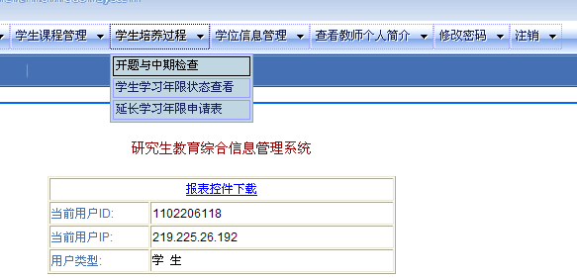
进入如下界面：
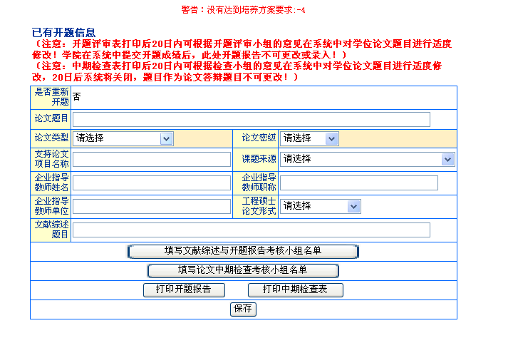
1、输入论文题目等各项信息；工程硕士需要填写“工程硕士论文形式”栏；
2、点击此按钮，进入输入开题考核小组名单界面，输入考核小组老师信息。
4、点击“打印开题报告”
3、点击“保存”
5、点击“保存”

注意事项：1、开题评审表打印后20日内可根据开题评审小组的意见在系统中对学位论文题目进行适度修改！学院在系统中提交开题成绩后，开题报告不可更改。
2、请务必输入填写开题相关信息和开题考核小组名单，方能打印完整的开题报告表格。

